Практическая работа №7

Тема: параметры интернет - соединения. Сервисы поисковых систем.
Цель работы: использование специализированных интернет-ресурсов, позволяющих определить параметры соединения с Интернетом, а также использование полезных сервисов поисковых систем.
Студент должен
знать:
- настройки параметров TCP/IP маршрутизатора;

уметь:
- определять IP – адреса сетевого интерфейса.

Теоретическое обоснование

Доступ компьютеров локальной сети к интернету может быть обеспечен с помощью маршрутизатора. Это специальное устройство (или компьютер), которое одним интерфейсом подключено к локальной сети, а другим — к интернету. Причем IP-адрес «внутреннего» интерфейса маршрутизатора назначается администратором сети, а «внешнего» — Интернет-провайдером. Передача информации по локальной сети и через сеть Интернет обеспечивается с помощью таблицы маршрутизации, в которой указаны адреса следующих по порядку уз лов сети или маршрутизаторов.

Ход работы

- Изучить теоретическое обоснование.
- Выполнить практические задания.
- Оформить отчет.
- Ответить на контрольные вопросы.

Содержание отчета

- Название и цель практической работы.
- Результаты выполнения практических заданий.
- Ответы на контрольные вопросы.

Практические задания

Задание 1 Определение IP – адреса сетевого интерфейса, подключённого к интернету.
Проверить IP – адрес на внутреннем интерфейсе маршрутизатора можно известной командой ipconfig. «Основной шлюз» - это тот самый адрес. (рис. 7.1)
Выполните команду и запишите данные в тетрадь.
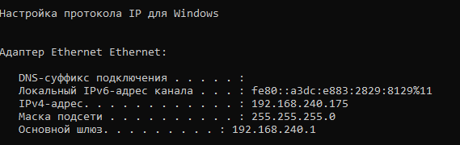
Рисунок 7.1 Результат команды ipconfig
Чтобы определить IP – адрес внешнего интерфейса маршрутизатора, проще всего воспользоваться сервисами Интернета.
Запустим интернет – обозреватель. Откроем любой сайт поисковой системы, например, Yandex.ru. Введем запрос «мой IP». Результат появится сразу под строкой запроса. (рис. 7.2).
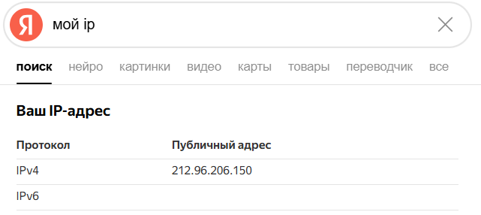
Рисунок 7.2 Ответ на запрос «Мой IP»
Выполните команду и запишите данные в тетрадь.
Дополнительные сведения включают информацию об интернет-браузере, разрешения экрана и местоположения пользователя. (рис. 7.3).
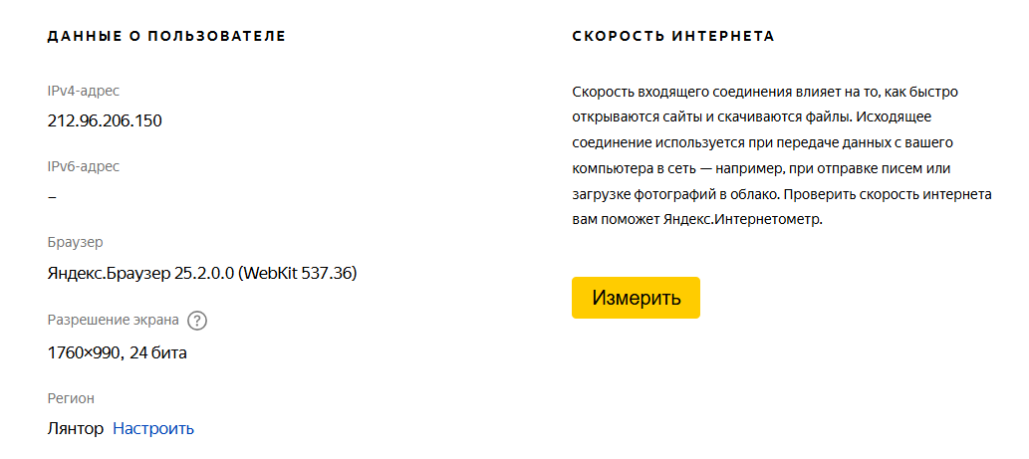
Рисунок 7.3 Дополнительные сведения
Выполните команду и запишите дополнительные данные в тетрадь.

Задание 2 Исследование характеристик соединения с Интернетом.
Для исследования характеристик соединения с Интернетом воспользуемся ресурсом 2ip.ru. IP – адрес, операционная система, название провайдера и другие параметры появляются сразу при входе на сайт. (рис. 7.4).
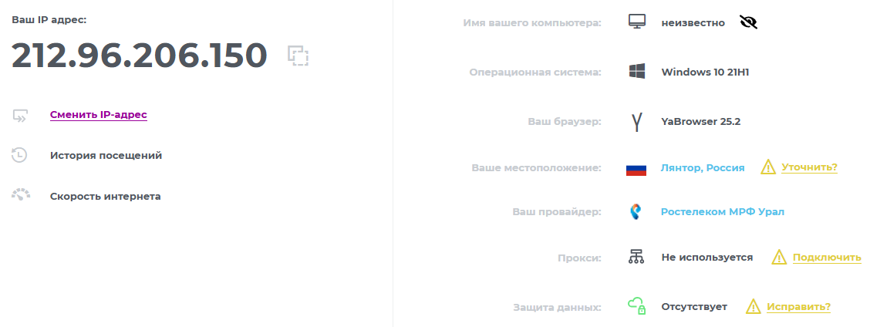
Рисунок 7.4 Результат использования ресурса 2ip.ru
Выполните и запишите данные о провайдере Интернета и вашем местоположении в тетрадь.
Проверим скорость соединения, выбрав тест «Скорость интернета». Через минуту сервис выдаст результат. (рис. 7.5).
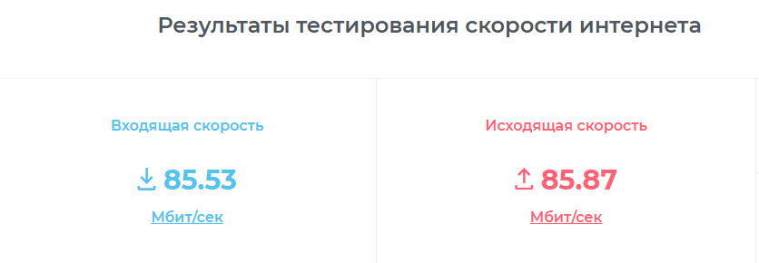
Рисунок 7.6 Проверка скорости соединения с Интернетом
Выполните команду и запишите данные скорости в тетрадь.
Пользователю на сайте доступны различные сервисы. (рис. 7.7).
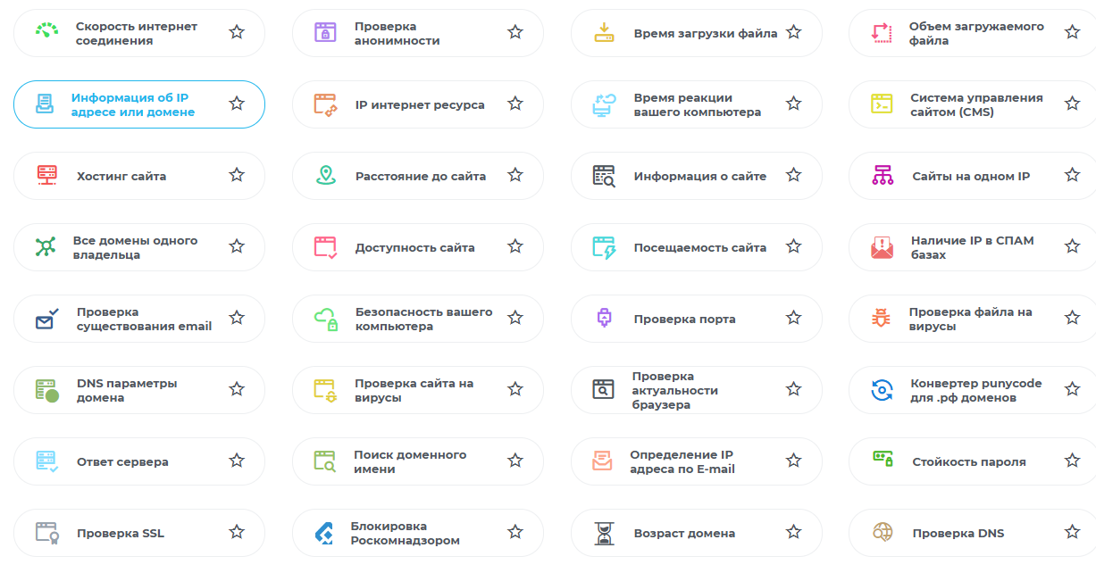
Рисунок 7.7 Сервисы и тесты ресурса 2ip.ru
Мы привыкли обращаться к интернет ресурсам по именам, потому что для человека намного удобнее запоминать символы, чем числа. Это удобство предоставляет нам сетевая служба (DNS – domain name system), которая ставит в соответствие доменному имени свой IP -адрес.
Узнать об IP- адресе или домене предоставляет сервис. (рис. 7.8).
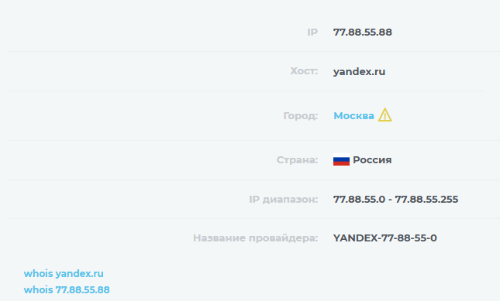
Рисунок 7.8 Результат определения IP – адреса домена Yandex.ru
Задание 3 Проверка безопасности компьютера в сети.
Выполните сервис Безопасность вашего компьютера. Сервис позволяет определить IP – адрес компьютера и сканировать компьютер на наличие открытых портов, которые открывают и используют самые известные трояны. (рис. 7.9).
Запишите открытые порты в тетрадь.

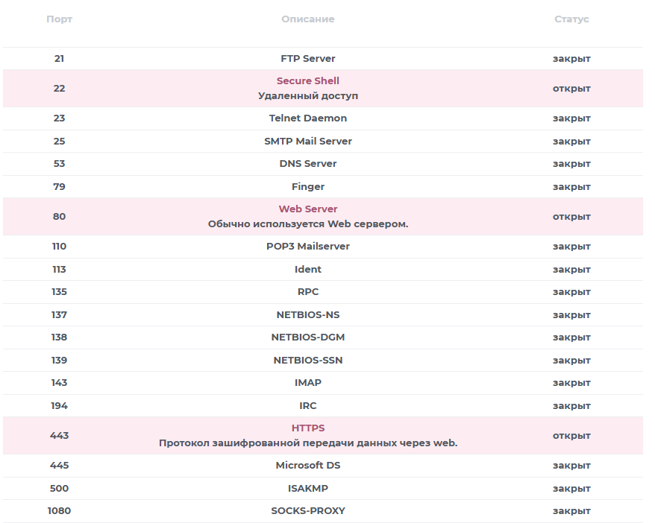
Рисунок 7.9 Результат проверки безопасности компьютера в сети
Задание 4 Использование поисковых сервисов Интернета
Современные поисковые системы могут предоставить пользователю не только информацию о параметрах соединения с глобальной сетью, но и множество других полезных поисковых сервисов. Результаты работы этих сервисов обычно представляются на экране в виде моментальных ответов, которые выводятся сразу под строкой поискового запроса. Эти моментальные (часто интерактивные) ответы генерируются специальными модулями поисковых систем. Яндекс называет эти модули определителем, Google— инфоблоками (onebox). IP-адрес внешнего интерфейса маршрутизатора в предыдущем примере также показал определитель Яндекса.
Проверим работу некоторых поисковых сервисов.
Откроем сайт yandex.ru. В поисковой строке введем слово «цвет». Определитель цвета поможет подобрать цвет, покажет его название и код в разных форматах (рис. 7.10).

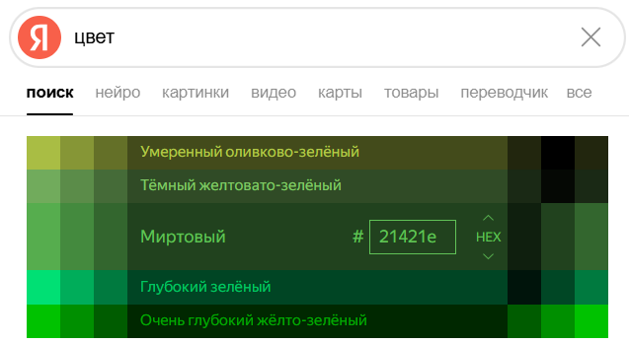
Рисунок 7.10 Определитель цвета в Яндекс
Найдите цвет малахитовый и ответ запишите в RGB – коде.
На запрос «погода» определитель покажет текущую погоду в регионе пользователя и прогноз на несколько дней вперед (рис. 7.11). Для определения местоположения пользователя определитель использует информацию о его IP-адресе.
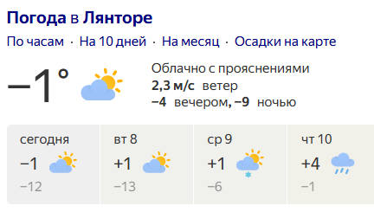
Рисунок 7.11 Сведения о погоде
Запишите информацию о погоде на ближайшие 3 дня.
Определителем является также онлайн-калькулятор Яндекса (рис. 7.12).
У поисковой системы Google также имеется калькулятор, но его интерфейс существенно отличается от Яндекса (рис. 3.13).

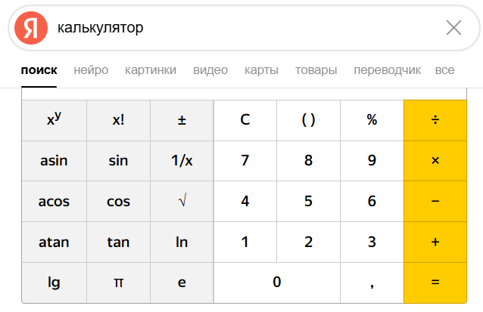
Рисунок 7.12 Онлайн – калькулятор Яндекса
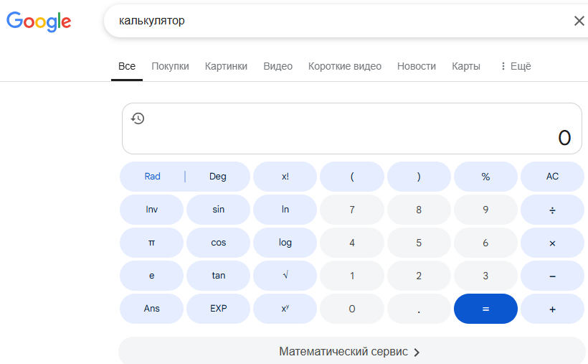
Рисунок 7.13 Онлайн – калькулятор GOOGLE
В то же время у Google есть Onebox, который может строить графики различных функций. Графики интерактивные — для каждой точки на графике можно получить пару координат с высокой точностью.
Построить график функции y=x/exp(x). (рис. 7.14).
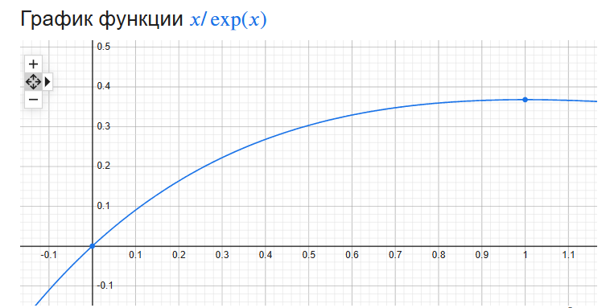
Рисунок 7.14 График функции x/exp(x)
Контрольные вопросы

- Как определить IP -адрес внутреннего интерфейса маршрутизатора?
- Как определить IP -адрес внешнего интерфейса маршрутизатора?
- Как определить скорость соединения с Интернетом?
- Что называется DNS и для чего он предназначен?
- Что называется «onebox»?

